MVP
Producto Minimo Viable
CMS Multipais - Latinoamerica Comparte
Este documento presenta la estructura, planificacion, diseno, componentes esenciales y evidencias del Producto Minimo Viable desarrollado para el espacio academico Construccion de Software.
Espacio academico
Construccion de Software
Contexto del proyecto
Campo | Detalle
Reto territorial | Latinoamerica Comparte
Repositorio | Proyecto Colombia
Tipo de solucion | CMS multipais con portal publico y panel administrativo
Stack | React + Vite, Node.js + Express, Supabase PostgreSQL y Storage
Necesidad identificada
Latinoamerica Comparte requiere centralizar la publicacion de noticias, testimonios y solicitudes por pais. La gestion manual dificulta la trazabilidad, el control de permisos y la consistencia de la informacion regional.
Justificacion del sistema
El CMS propuesto reduce la carga operativa, permite separar permisos por rol y pais, y entrega una base tecnica extensible para publicar contenidos y gestionar solicitudes desde una misma plataforma.
Alcance inicial del MVP
El desarrollo se ubica en TRL 5: Validacion en entorno relevante. Integra frontend, backend, base de datos, autenticacion, API REST y usuarios piloto administrativos.
TRL | Nombre | Alcance en Software
TRL 1 | Principios basicos observados | Identificacion del problema e investigacion conceptual.
TRL 2 | Formulacion del concepto tecnologico | Definicion de arquitectura, casos de uso y tecnologias.
TRL 3 | Prueba de concepto experimental | Prototipos basicos o demos simples.
TRL 4 | Validacion tecnologica en laboratorio | Modulos integrados en entorno controlado.
TRL 5 | Validacion en entorno relevante | Sistema full stack probado con base de datos, API y flujos cercanos al uso real.
Modulos del MVP
- Portal publico por pais
- Noticias publicas y administrativas
- Testimonios publicos y administrativos
- Solicitudes publicas y gestion administrativa
- Login, JWT y recuperacion con pregunta de seguridad
- RBAC: superadmin, admin_pais y editor
- Gestion de usuarios
- Auditoria
- Carga de archivos e imagenes
Objetivo General
Desarrollar un CMS multipais funcional que permita gestionar contenido publico y solicitudes de contacto por pais, con autenticacion, control de roles y API REST conectada a Supabase.
Descripcion del Problema
La organizacion necesita publicar informacion para varios paises y mantener permisos separados. Sin una plataforma centralizada, los procesos editoriales son manuales, poco trazables y dificiles de auditar.
Propuesta de Solucion
El sistema ofrece un portal publico y un panel administrativo. Los visitantes consultan contenido y envian solicitudes; los usuarios autenticados administran contenido segun su rol y pais asignado.
Usuarios involucrados: Roles + RBAC
Rol | Permisos principales
Visitante | Consulta noticias/testimonios publicados y envia solicitudes.
Editor | Crea, edita y cambia estado de noticias/testimonios de su pais.
Admin Pais | Gestiona contenido y solicitudes de su pais; consulta auditoria.
Superadmin | Administra paises, usuarios, auditoria, contenido y solicitudes de todo el sistema.
Beneficios esperados
- Administracion centralizada de contenido regional
- Separacion de permisos por rol
- Trazabilidad mediante bitacora de auditoria
- Experiencia publica organizada por pais
- Base extensible para nuevas funcionalidades
Diagramas de Casos de Uso
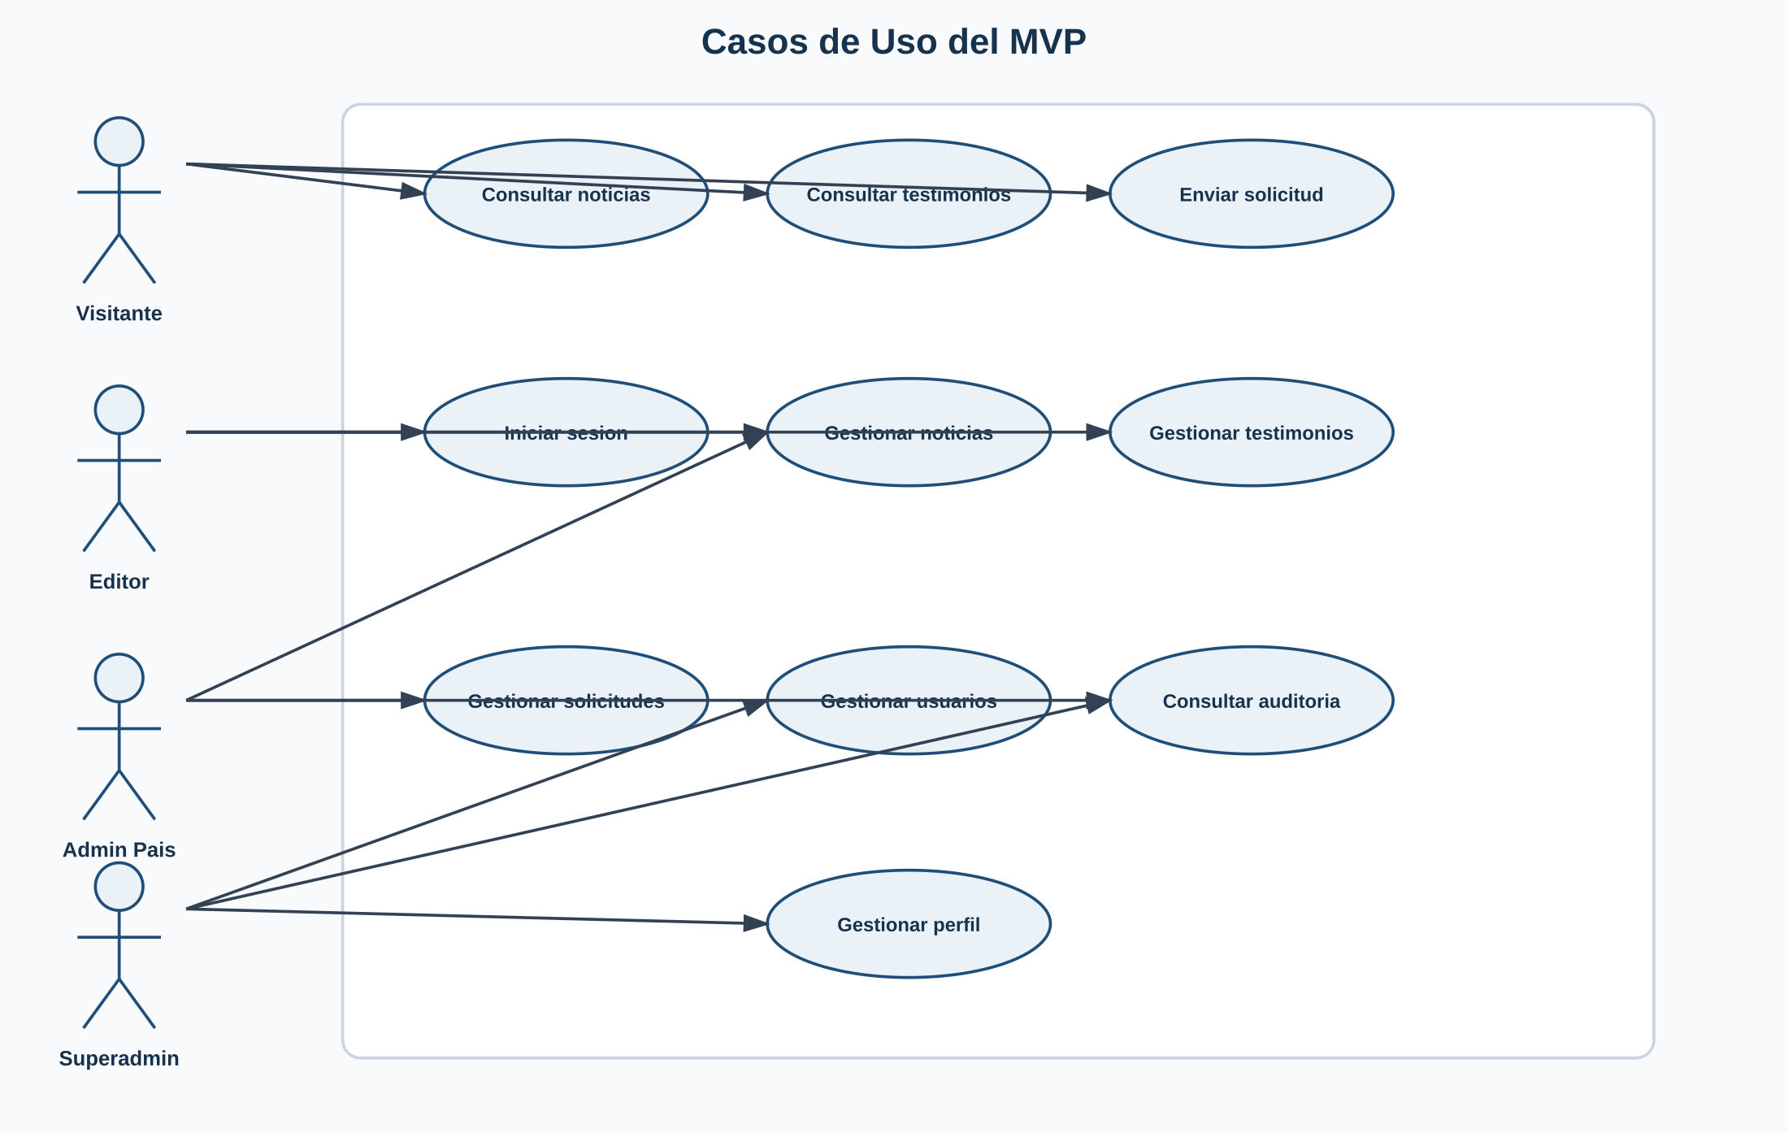
Figura 1. Diagrama de casos de uso del MVP.
Diagrama de Arquitectura
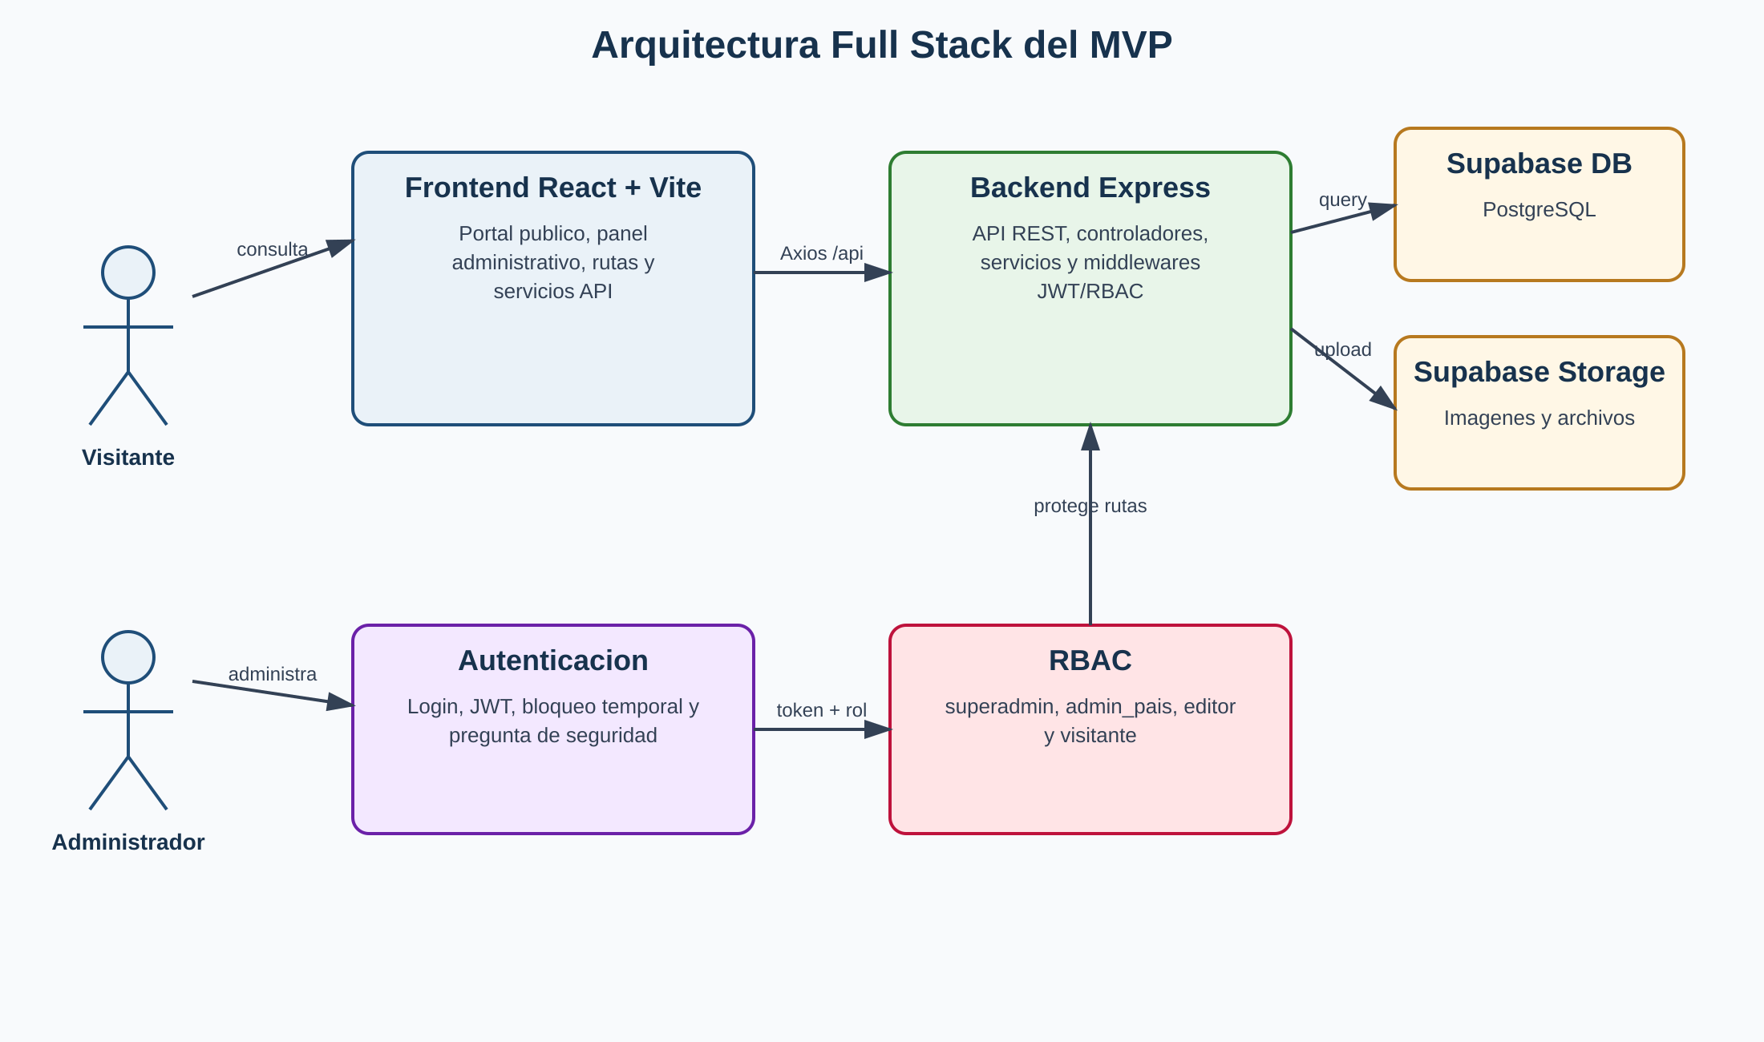
Figura 2. Arquitectura full stack del CMS multipais.
Diagrama de Componentes
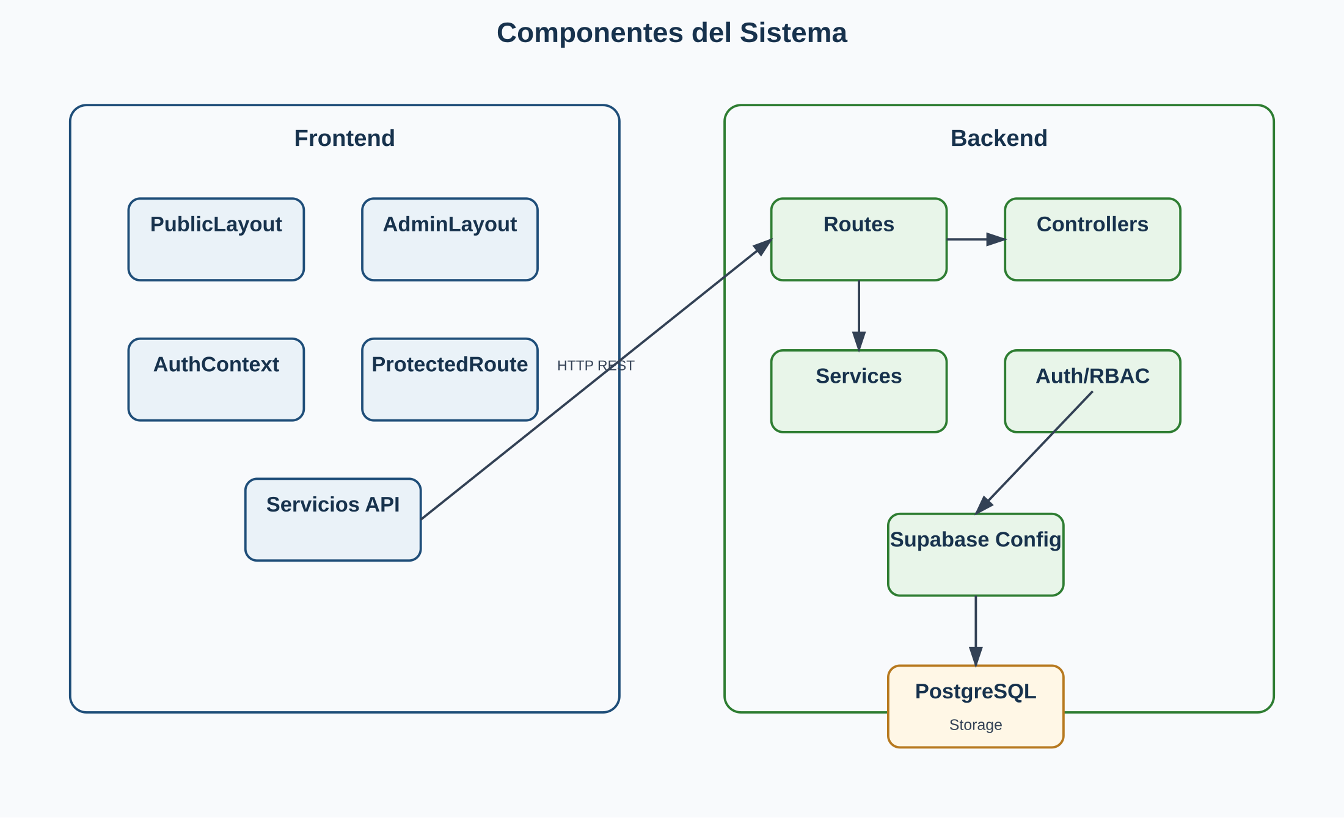
Figura 3. Componentes principales de frontend, backend y Supabase.
Diagrama de Secuencia
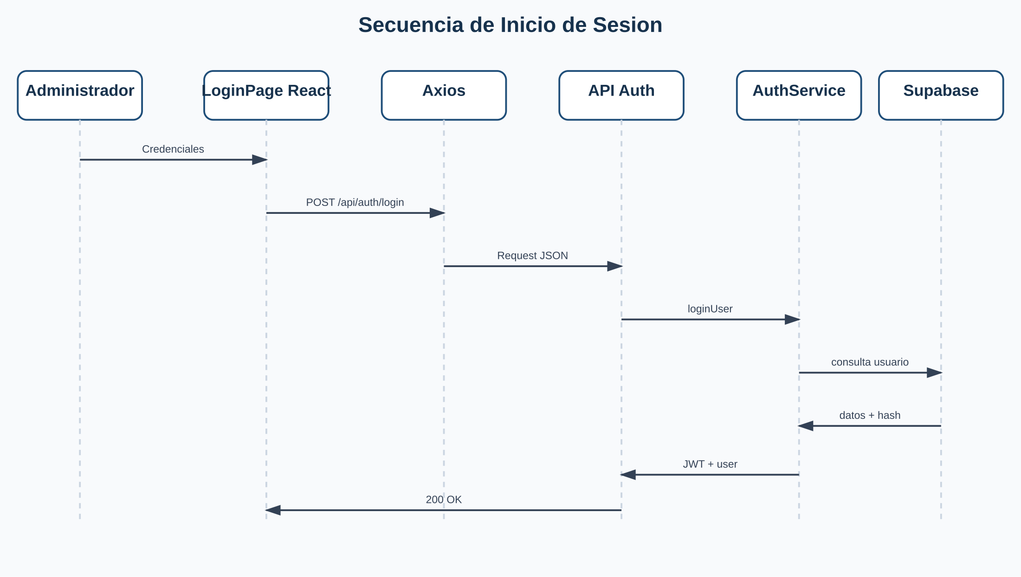
Figura 4. Secuencia del inicio de sesion administrativo.
Diagrama de actividades
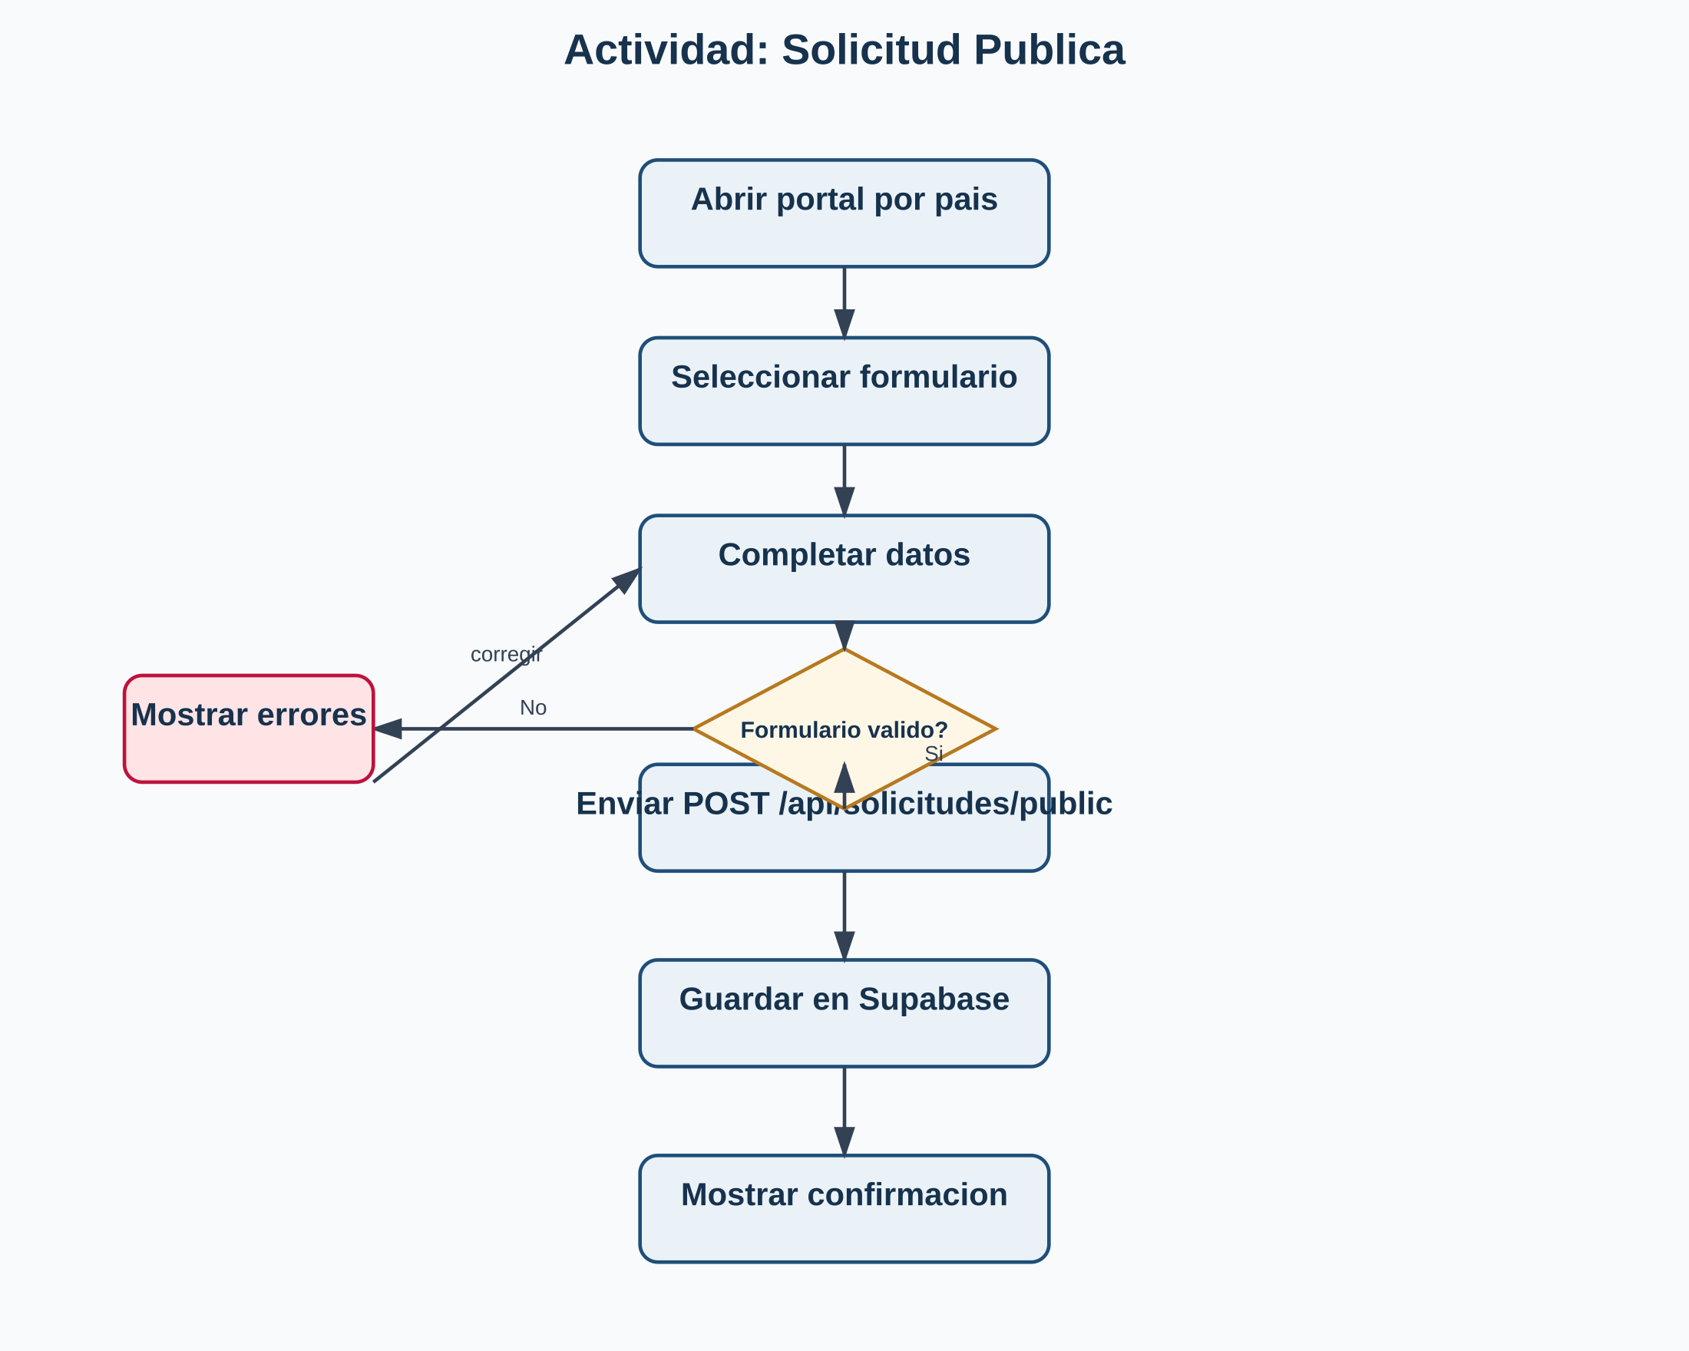
Figura 5. Actividad para enviar una solicitud publica.
Diseno de Base de Datos
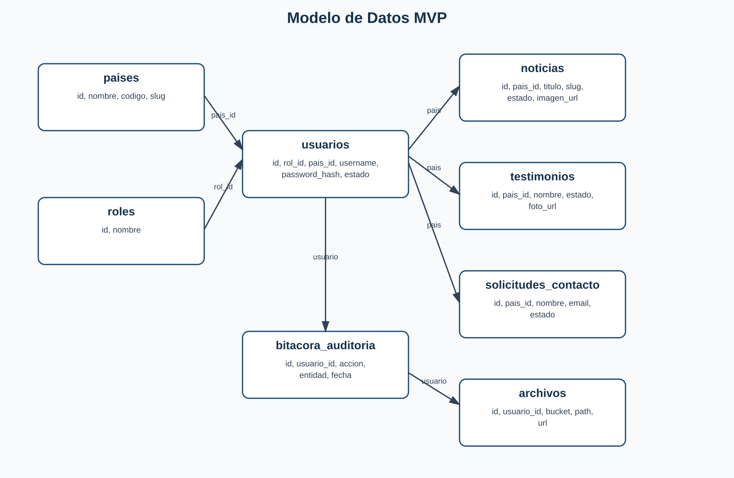
Figura 6. Modelo de datos principal inferido del backend y Supabase.
Tablas principales: paises, roles, usuarios, noticias, testimonios, solicitudes_contacto, archivos y bitacora_auditoria.
Arquitectura del Sistema
Capa | Tecnologia | Responsabilidad
Frontend | React 18 + Vite + React Router + Bootstrap | Portal publico, panel administrativo, formularios y consumo API.
Backend | Node.js + Express | API REST, controladores, servicios, autenticacion y autorizacion.
Base de datos | Supabase PostgreSQL | Persistencia relacional por pais y rol.
Storage | Supabase Storage | Carga y consulta de imagenes/archivos.
Autenticacion | JWT + bcryptjs | Inicio de sesion, hash de contrasenas y sesiones seguras.
Requerimientos Funcionales
ID | Requerimiento | Estado
RF-01 | Inicio de sesion administrativo | Implementado
RF-02 | Bloqueo temporal por intentos fallidos | Implementado
RF-03 | Recuperacion con pregunta de seguridad | Implementado
RF-04 | Listar noticias publicas por pais | Implementado
RF-05 | CRUD administrativo de noticias | Implementado
RF-06 | Listar testimonios publicos por pais | Implementado
RF-07 | CRUD administrativo de testimonios | Implementado
RF-08 | Enviar solicitudes publicas | Implementado
RF-09 | Gestionar solicitudes | Implementado
RF-10 | Gestionar usuarios | Implementado
RF-11 | Restringir rutas por rol | Implementado
RF-12 | Registrar auditoria | Implementado
RF-13 | Cargar imagenes y archivos | Implementado
Requerimientos No Funcionales
ID | Requerimiento | Criterio MVP
RNF-01 | Seguridad | JWT, bcrypt, RBAC y bloqueo temporal.
RNF-02 | Usabilidad | Panel con navegacion lateral y formularios separados.
RNF-03 | Responsividad | Bootstrap y estilos responsive.
RNF-04 | Mantenibilidad | Separacion por rutas, controladores, servicios y componentes.
RNF-05 | Escalabilidad | Modelo multipais basado en tabla paises y roles.
RNF-06 | Trazabilidad | Bitacora de auditoria para acciones administrativas.
Diseno UI/UX
Pantallas publicas: home regional, noticias por pais, detalle de noticia, testimonios por pais, detalle de testimonio y formulario de solicitud.
Pantallas administrativas: login, dashboard, noticias, testimonios, solicitudes, usuarios, auditoria, perfil, cambio de contrasena y pregunta de seguridad.
Pruebas
Prueba | Resultado esperado
GET / | API funcionando.
POST /api/auth/login | Retorna token y usuario.
GET /api/noticias sin token | HTTP 401.
GET /api/public/paises/argentina/noticias | Lista publica JSON.
POST /api/solicitudes/public | Crea solicitud.
GET /api/users con superadmin | Lista usuarios.
GET /api/users con editor | HTTP 403.
npm run build | Frontend compila correctamente.
npm run lint | Lint sin errores.
Resultados Obtenidos
Se obtuvo un prototipo full stack con portal publico, panel administrativo, autenticacion, autorizacion por roles, gestion de contenido, solicitudes, auditoria y conexion a Supabase.
Retos encontrados
El reto principal fue integrar permisos por rol y pais manteniendo una arquitectura sencilla y separando rutas publicas de rutas privadas.
Retos alcanzados
Se logro una arquitectura funcional con modulos separados, rutas protegidas, pantallas administrativas y consumo de API desde React.
Aprendizajes tecnicos
El desarrollo permitio aplicar arquitectura full stack, consumo de APIs REST, autenticacion JWT, autorizacion RBAC, integracion con BaaS, manejo de formularios en React y separacion de responsabilidades.
Anexos
- Grafica fuente: docs/mvp/graficas/01-arquitectura.svg
- Grafica fuente: docs/mvp/graficas/02-casos-de-uso.svg
- Grafica fuente: docs/mvp/graficas/03-modelo-datos.svg
- Grafica fuente: docs/mvp/graficas/04-secuencia-login.svg
- Grafica fuente: docs/mvp/graficas/05-actividad-solicitud.svg
- Grafica fuente: docs/mvp/graficas/06-componentes.svg
- Coleccion de pruebas API: docs/mvp/api-pruebas.http

